Національний технічний університет України

«Київський політехнічний інститут імені Ігоря Сікорського»

Факультет інформатики та обчислювальної техніки

Кафедра автоматики та управління в технічних системах

**Лабораторна робота № 5**

з дисципліни «Компоненти програмної інженерії – 2.

Тресабіліті матриця»

**Виконав:**

Студент групи ІТ-71

Іванов Анатолій Ігорович

**Перевірив:**

вик. Галушко Дмитро Олександрович

Київ 2020

**Тема:**  
Побудова тресабіліті матрицю застосунку GameSalesTracker.

**Хід роботи:**

Побудуємо матриця, в якій позначимо як «Х» ті функції, які напряму пов’язані з даним тестом та «о» ті, які можуть бути випадково змінені.

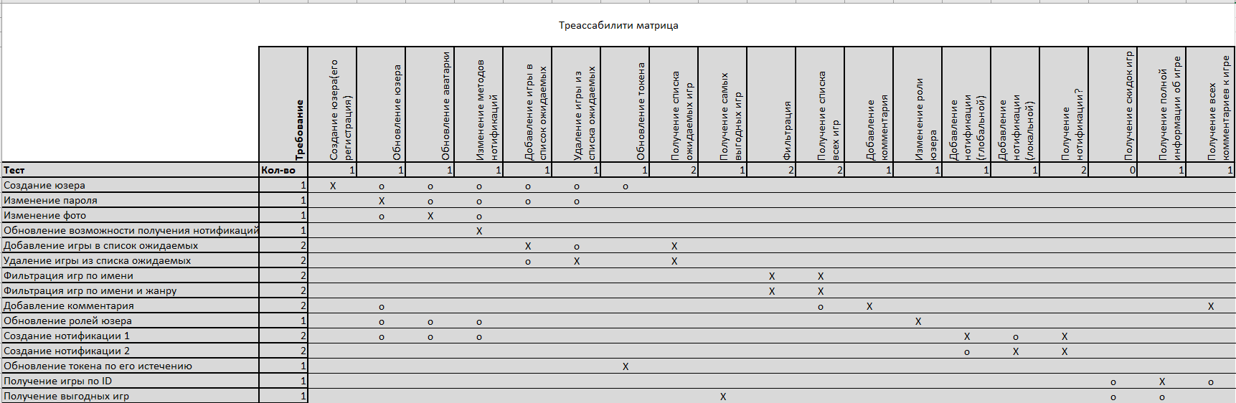

**Висновок:** на цій лабораторній роботі ми побудували тресабіліті матрицю.